Gdzie kupić bidon ze słomką dla dzieci ananasowy i dlaczego warto?
W naszym artykule podpowiadamy gdzie kupić bidon ze słomką dla dzieci ananasowy i dlaczego warto zdecydować się na zakup owego produktu.

Wakacyjny bidon ze słomką dla dzieci ananasowy
Na rynku dostępnych jest wiele produktów które ułatwiają życie nie tylko rodzicom ale również dzieciom. Zdecydowanie zaliczyć możemy do nich taki produkt jak bidon ze słomką dla dzieci ananasowy.

Kiedy wykorzystasz bidon dla dzieci?

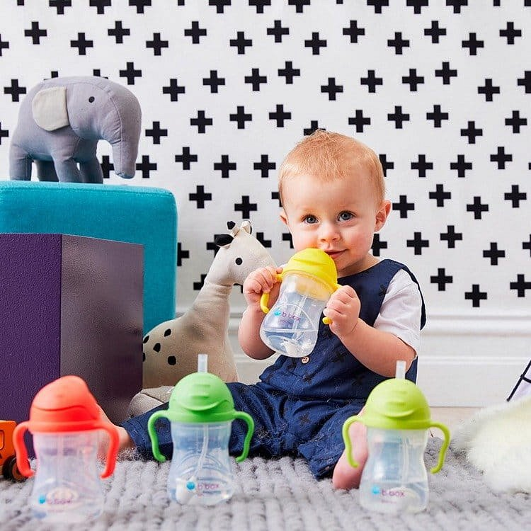
Bidon ze słomką dla dzieci ananasowy jest to przydatna butelka, do której przelać możemy wszelkiego rodzaju napoje. Czy to czystą wodę czy też sok z wyciskanych owoców i warzyw lub mleko dla młodszych dzieci. Bidon ma obciążoną słomkę, która dzięki obciążnikowi porusza się razem z płynem oraz dwukierunkowy zawór w słomce, który zapobiega wylewaniu. Zamykanie bidonu jest łatwe w obsłudze również dla dziecka dodatkowo produkt posiada wymienne słomki.
Bidon ze słomką dla dzieci ananasowy w E-kidsplanet
W sklepie internetowym e- kids Planet znajdziemy szereg produktów dla dzieci, z których możemy zbudować idealną wyprawkę dla najmłodszych. Jest to także miejsce w sieci, gdzie znajdziemy funkcjonalne prezenty dla dzieci. Szukając wygodnego bidonu, warto zwrócić uwagę na bidon ze słomką dla dzieci ananasowy o pojemności 240 ml.

